**附件3：优秀毕业生学生申请操作指南**

条件限制：

1. 成绩有不合格者不能申请；
2. 体测成绩不合格者不能申请；
3. 没有获得过荣誉称号不能申请：三好学生，三好学生标兵，优秀学生干部，优秀学生，优秀学生标兵，任意获得一个即可；
4. 没有得到过2次及以上奖学金者不能申请：国家奖学金；励志奖学金；优秀学生奖学金（一等奖）；优秀学生奖学金（二等奖）；一等人民奖学金；二等人民奖学金；紫光励学金（2018）；华为奖学金（2018）；中行奖学金（2018）；仲利国际奖学金（2018）；宏信奖学金（2018）。
5. 学分绩点低于3.0不能申请

**学生填写指南**

1. 学生通过 “官网”右下角或“中南大微校园”或“易班”，进入学生大厅；

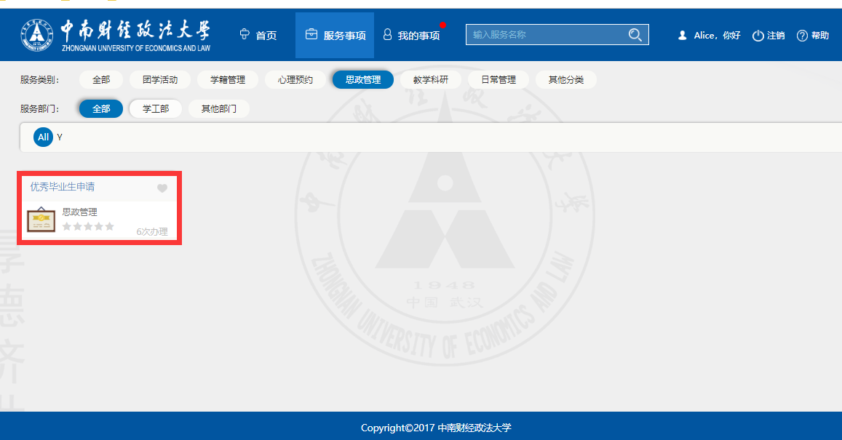

1. 点击“服务事项”，找到“日常管理”和”校团委”，找到“优秀毕业生申请”；
2. 点击后进入以下界面，以下界面请仔细阅读“填写须知”**，**然后点击**“开始办理”**： 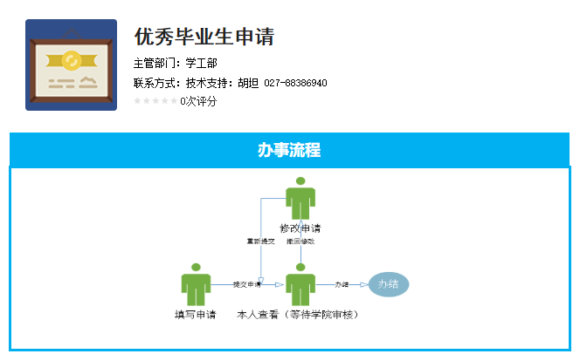

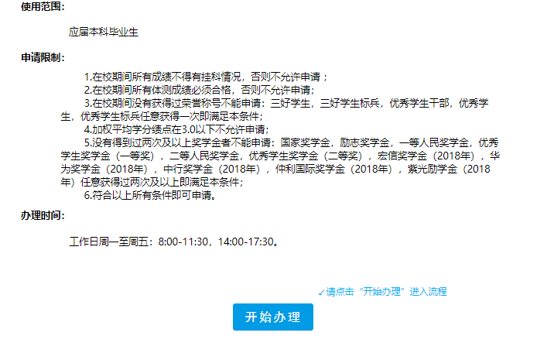

4.点击“开始办理”后进入以下界面；

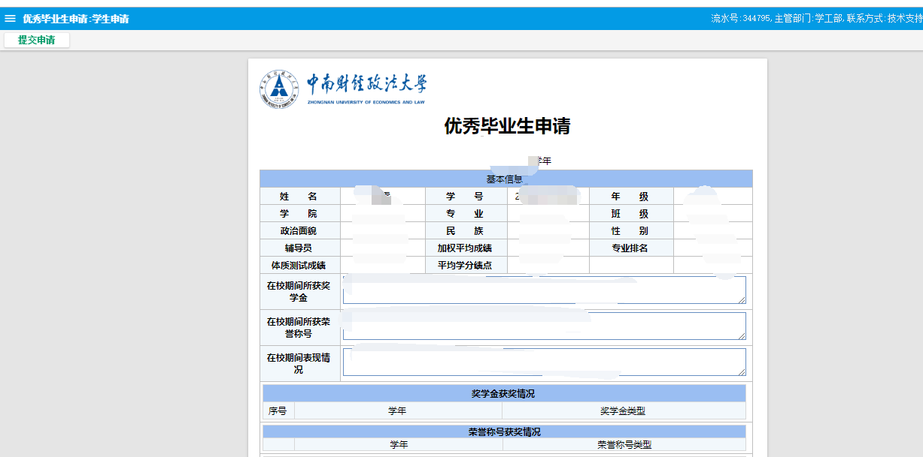

5.本界面所有字段均为必填项，如果填写过程中需要退出，请保存后再关闭网页（“”保存按钮在右上角），下次进入时直接在待办中可以继续填写，如果报错请联系事物大厅工程师；

6.点击左上角提交后进入以下界面：

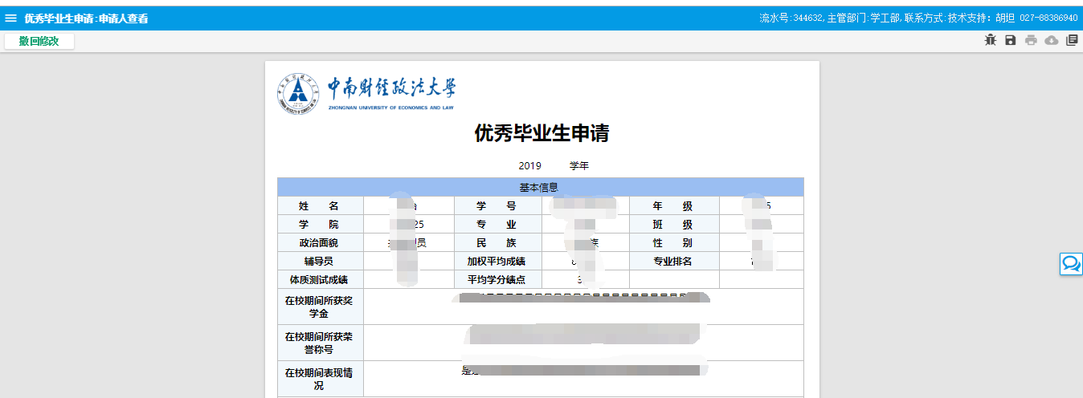

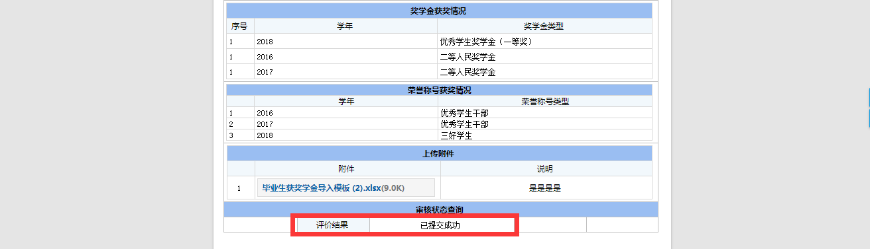

1. 进入本页面且评价状态为“已提交成功”说明申请提交成功，等待审核即可；如审核状态为“退回修改”则说明未提交成功，请及时提交，否则老师无法审核，视为未提交成功；
2. 本页面如果需要修改，请点击左上角进行撤回修改，修改后再提交至本页面；
3. 状态查询一栏为审核状态栏，审核状态整点更新；
4. 当状态为“学校审核通过”是，学生即可进入下一步打印本表
5. 如有技术问题请咨询事物大厅工程师 电话：027-88386940

QQ群：782415767；